**武 汉 城 市 学 院**

**课 程 设 计 报 告**

|  |  |
| --- | --- |
| **课程设计** | **WEB技术（JSP）课程设计** |
| **题 目** | **黑马面面后台管理系统** |
| **院 系** | **武汉城市学院** |
| **专 业** | **软件工程** |
| **班 级** | **软工2班** |
| **姓 名** |  |
| **指导教师** | **夏文娟** |

|  |  |  |  |  |  |
| --- | --- | --- | --- | --- | --- |
| **2023** | **年** | **6** | **月** | **25** | **日** |

**课程设计评分表**

|  |
| --- |
| **评分标准：**   1. **学生是否严格遵守课程设计纪律，按照规定时间完成设计任务(占30%)** 2. **课程设计质量：(占40%)**   **(1)是否采用了良好的设计方法，独立完成课程设计。**  **(2)课程设计各分段的任务是否按时完成及完成的质量。**  **(3)是否完成课程设计任务书指定的全部要求。**     1. **课程设计报告书的撰写规范 (占30%)**   **课程设计报告书的撰写规范要求与毕业设计（论文）的要求相同。** |
| **教师评语：**    根据该生在课程设计期间，是否严格遵守课程设计纪律，按照规定时间完成设计任务，完成的程序设计的质量与规范，提交的课程设计报告书的质量与规范，该生本次课程设计的评分为：________。  **教师签名：**    **日期： 年 月 日** |

目 录

1. 项目开发背景 3

1.1. 项目开发背景 3

1.2. 项目特点 3

1.3. 项目开发环境配置 4

2. 系统需求分析 4

2.1. 业务需求 4

2.2功能需求 4

2.3非功能需求 4

3. 系统设计 5

3.1. 系统体系结构 5

3.2. 数据库设计 5

3.3.1概念数据库设计 5

3.3.2逻辑数据库设计 5

3.3. 模块详细设计 6

3.3.1. XXX功能流程 7

3.3.2. XXX功能流程 7

3.3.3. XXX功能流程 7

4. 系统测试 8

5. 总结 8

# 

# 项目开发背景

## 项目开发背景

《黑马面面》是一套后台管理系统，旨在为面试者提供一个集合了众多面试题的平台。在现今竞争激烈的求职市场中，面试准备是求职成功的重要因素之一。然而，寻找和整理大量面试题目并进行有效刷题可能是一项繁琐和耗时的任务。因此，该项目应运而生，为面试者提供一个便捷的方式来刷题，提高求职成功率。

## 项目特点

《黑马面面》是一套收纳了众多面试题的后台管理系统，通过这套管理系统，面试者可以进行刷题，提高求职成功率。这个项目提供了企业管理、部门管理、用户管理、题目管理等模块，同时涉及到权限系统的涉及。通过这个小项目的练习，能够对象项目开发的思路、细节有清晰的认识。

## 项目开发环境配置

操作系统：Windows

Java开发工具包（JDK）：

JDK 版本：Java SE Development Kit 17

集成开发环境（IDE）：

集成开发环境：IntelliJ IDEA

版本：IntelliJ IDEA 2022.3.3

Web服务器：

Web服务器：Apache Tomcat

版本：Tomcat 8.5.85

数据库：

数据库：MySQL

版本：MySQL Community Edition 8.0

项目构建工具：

项目构建工具：Apache Maven

版本：Maven 3.9.1

# 系统需求分析

## 业务需求

企业管理：分页查询企业信息，新增企业信息，保存企业信息，编辑企业信息，修改企业信息，删除企业信息。

部门管理：分页查询部门信息，新增部门，编辑部门，删除部门。

员工管理：分页查询员工信息，新增员工，编辑员工，删除员工。

角色管理：分页查询角色信息，新增角色，编辑角色，删除角色。

模块管理：分页查询模块信息，新增模块，编辑模块，删除模块。

学科管理：分页查询学科信息，新增学科，编辑学科，删除学科。

题目类型管理：分页查询题目类型信息，新增题目类型，编辑题目类型，删除题目类型。

题目管理：分页查询题目信息，新增题目，编辑题目，删除题目，文件上传，审核题目，导出题目。

题目选项管理：查询所有选项，新增题目选项，编辑题目选项，删除题目选项。

配置角色：查询用户具有的角色，更新用户绑定的角色。

角色授权：查询用户具有的权限，更新角色的权限。

用户登录和退出：用户登录，用户退出。

## 2.2功能需求

（画用例图+文字描述，不同角色的功能不同，也有共同的功能）

用例图示例如下：

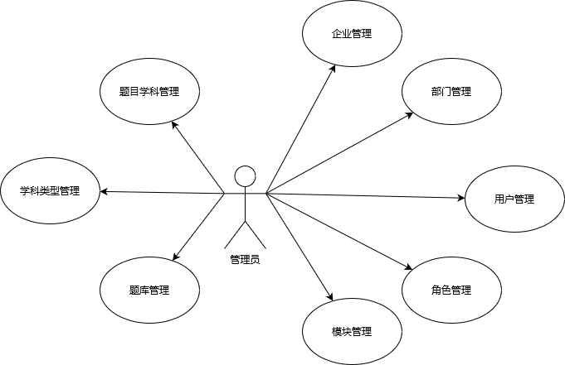

管理员可以进行各个模块的编辑和删除，主要项目有企业管理、部门管理、用户管理、角色管理、模块管理、题目学科管理、学科类型管理、题库管理等功能。管理员可以对其中的内容进行增加、编辑、删除、授权等操作。

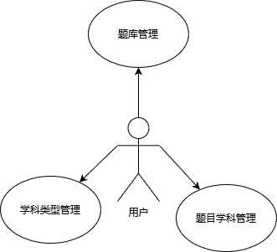

用户可以进行题目相关模块的编辑和删除，主要项目有题目学科管理、学科类型管理、题库管理等功能。用户可以对其中的内容进行增加、编辑、删除等操作来进行对题库的管理。

## 2.3非功能需求

可靠性：系统应具有高可靠性，能够处理大量的并发请求，保证系统的稳定性和可用性。在发生意外情况或系统故障时，应能够快速恢复并保持数据的完整性。

安全性：系统应具备严格的安全机制，包括用户身份验证、访问控制和数据加密等，以保护用户的个人信息和敏感数据的安全。对于涉及到权限和角色管理的操作，需要进行严格的权限验证，确保只有具有相应权限的用户才能执行相关操作。防止SQL注入等常见的安全漏洞。

性能：系统应具备良好的性能，能够在大量数据和用户的情况下快速响应请求，并保持系统的高并发处理能力。对于数据库查询和数据处理等关键操作，需要进行优化，以提高系统的响应速度和处理效率。

可扩展性：系统应具备良好的可扩展性，方便后续的功能扩展和系统升级，以满足不断变化的需求。架构设计上应考虑模块化和松耦合的原则，便于新增功能的集成和修改。

易用性：界面设计应简洁明了，操作流程应直观、易于理解和使用，降低用户的学习成本。提供良好的用户反馈和错误处理机制，方便用户理解和解决问题。

可维护性：系统的代码结构应清晰、模块化，便于维护和修改。提供充分的文档和注释，方便开发人员理解系统的结构和功能。

# 系统设计

## 系统体系结构

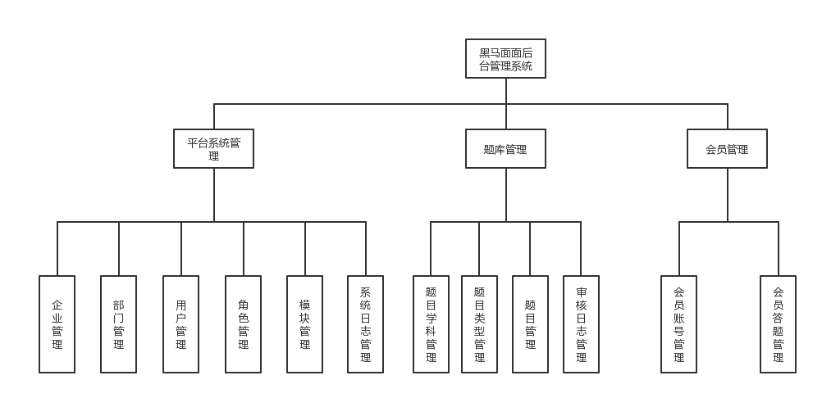

## 数据库设计

### 3.2.1概念数据库设计

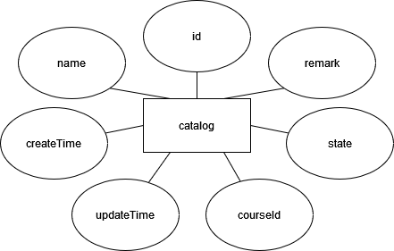

图3.2.1 catalog图

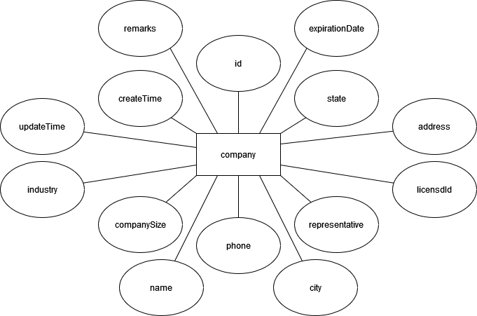

图3.2.2company图

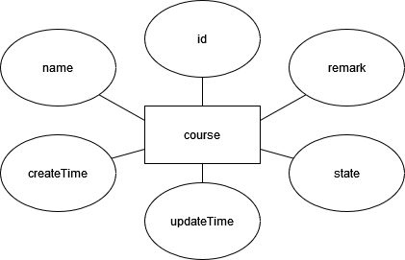

图3.2.3 course图

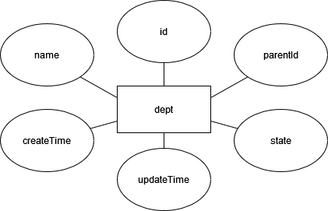

图3.2.4 depte图

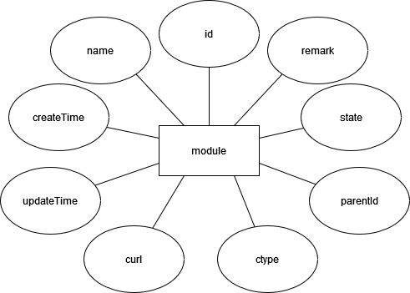

图3.2.5 modul图

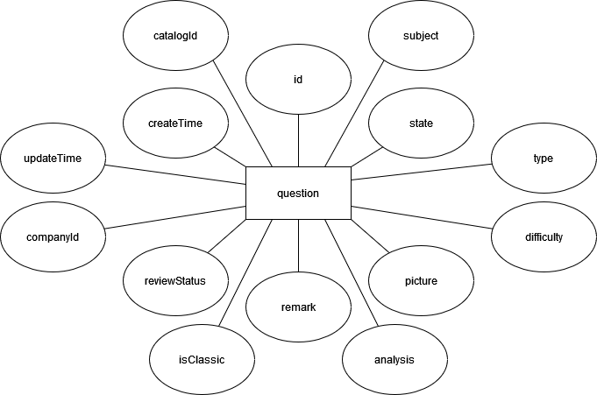

图3.2.6 question图

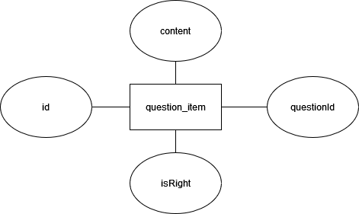

图3.2.7 question_item图

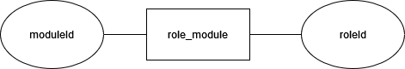

图3.2.8 role_module图

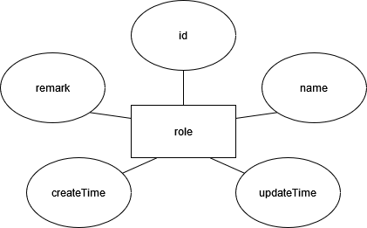

图3.2.9 role图

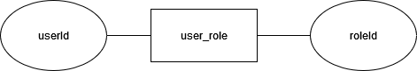

图3.2.10 user_role图

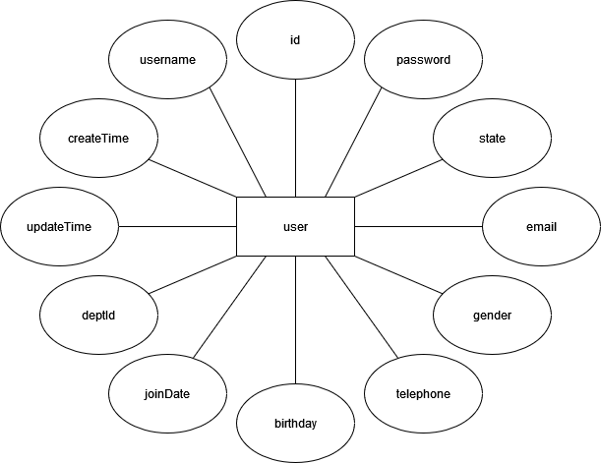

图3.2.11 user图

（E-R图）

### 3.2.2逻辑数据库设计

**表3.1 user**

|  |  |  |  |  |  |
| --- | --- | --- | --- | --- | --- |
| **字段名** | **数据类型** | **长度** | **主键** | **外键** | **备注** |
| id | varchar | 40 | 是 |  | 员工Id |
| email | varchar | 60 |  |  | 邮箱 |
| username | varchar | 50 |  |  | 不能重复,可为中文 |
| password | varchar | 100 |  |  | 密码 |
| realname | varchar | 50 |  |  | 姓名 |
| gender | decimal | (11,0) |  |  | 性别: 1.男, 2.女 |
| birthday | datetime |  |  |  | 出生日期 |
| mobile | varchar | 20 |  |  | 手机号码 |
| state | decimal | (11,0) |  |  | 状态: 1.启用, 0.停用 |
| remark | varchar | 255 |  |  | 备注 |
| createTime | datetime |  |  |  | 添加时间 |
| updateTime | datetime |  |  |  | 修改时间 |

**表3.2 role**

|  |  |  |  |  |  |
| --- | --- | --- | --- | --- | --- |
| **字段名** | **数据类型** | **长度** | **主键** | **外键** | **备注** |
| id | varchar | 40 | 是 |  | 角色Id |
| name | varchar | 30 |  |  | 角色名称 |
| remark | varchar | 200 |  |  | 备注信息 |
| createTime | datetime |  |  |  | 添加时间 |
| updateTime | datetime |  |  |  | 修改时间 |

**表3.3 user_role**

|  |  |  |  |  |  |
| --- | --- | --- | --- | --- | --- |
| **字段名** | **数据类型** | **长度** | **主键** | **外键** | **备注** |
| userId | varchar | 255 | 是 | 是 | 用户Id |
| roleId | varchar | 255 | 是 | 是 | 角色Id |

**表3.4 module**

|  |  |  |  |  |  |
| --- | --- | --- | --- | --- | --- |
| **字段名** | **数据类型** | **长度** | **主键** | **外键** | **备注** |
| id | varchar | 40 | 是 |  | 模块Id |
| parentId | varchar | 40 |  |  | 父模块Id |
| name | varchar | 100 |  |  | 模块名称 |
| curl | varchar | 200 |  |  | 模块的访问地址 |
| ctype | decimal | (11,0) |  |  | 模块类型: 0.一级菜单, 1.二级菜单 |
| state | decimal | (11,0) |  |  | 状态: 1.启用, 0.停用 |
| remark | varchar | 100 |  |  | 备注 |
| createTime | datetime |  |  |  | 添加时间 |
| updateTime | datetime |  |  |  | 修改时间 |

**表3.5 role_module**

|  |  |  |  |  |  |
| --- | --- | --- | --- | --- | --- |
| **字段名** | **数据类型** | **长度** | **主键** | **外键** | **备注** |
| roleId | varchar | 255 | 是 | 是 | 角色Id |
| moduleId | varchar | 255 | 是 | 是 | 模块Id |

**表3.6 company**

|  |  |  |  |  |  |
| --- | --- | --- | --- | --- | --- |
| **字段名** | **数据类型** | **长度** | **主键** | **外键** | **备注** |
| id | varchar | 50 | 是 |  | ID |
| name | varchar | 255 |  |  | 公司名称 |
| expirationDate | datetime |  |  |  | 到期时间 |
| address | varchar | 255 |  |  | 公司地址 |
| licenseId | varchar | 255 |  |  | 营业执照-图片 |
| representative | varchar | 255 |  |  | 法人代表 |
| phone | varchar | 255 |  |  | 公司电话 |
| companySize | varchar | 255 |  |  | 公司规模 |
| industry | varchar | 255 |  |  | 所属行业 |
| remarks | varchar | 255 |  |  | 备注 |
| state | int |  |  |  | 状态 |
| city | varchar | 255 |  |  | 所在城市 |
| createTime | datetime |  |  |  | 添加时间 |
| updateTime | datetime |  |  |  | 修改时间 |

**表3.7 dept**

|  |  |  |  |  |  |
| --- | --- | --- | --- | --- | --- |
| **字段名** | **数据类型** | **长度** | **主键** | **外键** | **备注** |
| id | varchar | 40 | 是 |  | ID |
| name | varchar | 50 |  |  | 部门名称 |
| parentId | varchar | 40 |  | 是 | 所属部门(父部门) |
| state | decimal | (6,0) |  |  | 状态 |
| createTime | datetime |  |  |  | 添加时间 |
| updateTime | datetime |  |  |  | 修改时间 |

**表3.8 course**

|  |  |  |  |  |  |
| --- | --- | --- | --- | --- | --- |
| **字段名** | **数据类型** | **长度** | **主键** | **外键** | **备注** |
| id | varchar | 100 | 是 |  | 学科Id |
| name | varchar | 50 |  |  | 学科名称 |
| state | varchar | 10 |  |  | 状态 |
| remark | varchar | 2000 |  |  | 备注 |
| createTime | datetime |  |  |  | 添加时间 |
| updateTime | datetime |  |  |  | 修改时间 |

**表3.9 catalog**

|  |  |  |  |  |  |
| --- | --- | --- | --- | --- | --- |
| **字段名** | **数据类型** | **长度** | **主键** | **外键** | **备注** |
| id | varchar | 100 | 是 |  | Id |
| name | varchar | 50 |  |  | 题目类型名称 |
| state | varchar | 10 |  |  | 状态 |
| remark | varchar | 2000 |  |  | 备注 |
| courseId | varchar | 100 |  | 是 | 所属学科Id |
| createTime | datetime |  |  |  | 添加时间 |
| updateTime | datetime |  |  |  | 修改时间 |

**表3.10 question**

|  |  |  |  |  |  |
| --- | --- | --- | --- | --- | --- |
| **字段名** | **数据类型** | **长度** | **主键** | **外键** | **备注** |
| id | varchar | 100 | 是 |  | 唯一标识Id |
| catalogId | varchar | 100 |  | 是 | 题目类型Id |
| subject | varchar | 200 |  |  | 题干 |
| type | varchar | 10 |  |  | 题目类型: 1.单选, 2.多选, 3.简答 |
| difficulty | varchar | 10 |  |  | 难度: 1.简单, 2.一般, 3.困难 |
| picture | varchar | 100 |  |  | 题目图片URL地址 |
| analysis | varchar | 2000 |  |  | 答案解析 |
| remark | varchar | 100 |  |  | 备注 |
| isClassic | varchar | 10 |  |  | 是否精选题目: 0.否, 1.是 |
| state | varchar | 10 |  |  | 题目状态: 1.启用, 0.禁用 |
| reviewStatus | varchar | 10 |  |  | 审核状态: 0.待审核, 1.审核通过, -1.审核不通过 |
| companyId | varchar | 50 |  | 是 | 企业Id |
| createTime | datetime |  |  |  | 添加时间 |
| updateTime | datetime |  |  |  | 修改时间 |

**表3.11 question_item**

|  |  |  |  |  |  |
| --- | --- | --- | --- | --- | --- |
| **字段名** | **数据类型** | **长度** | **主键** | **外键** | **备注** |
| id | varchar | 100 | 是 |  | 选项的唯一标识Id |
| questionId | varchar | 100 |  | 是 | 所属的题目Id |
| content | varchar | 200 |  |  | 选项内容 |
| isRight | varchar | 10 |  |  | 是否正确答案: 0.不是, 1.是 |

## 模块详细设计

（重要功能的流程设计，包括流程图、使用到的类等，图+文字描述的形式）

类图示例如下

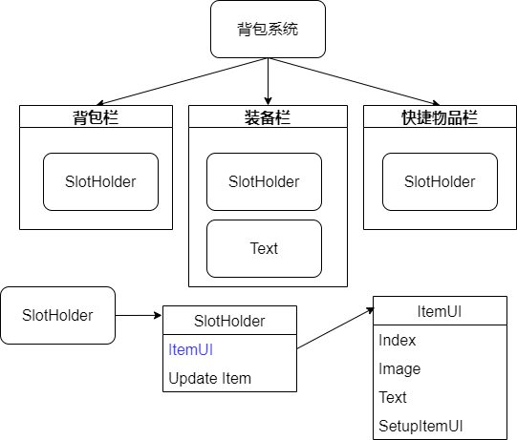

流程图示例如下：

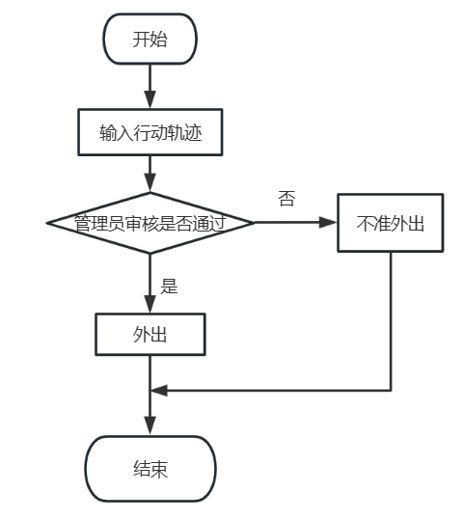

### 企业管理功能流程

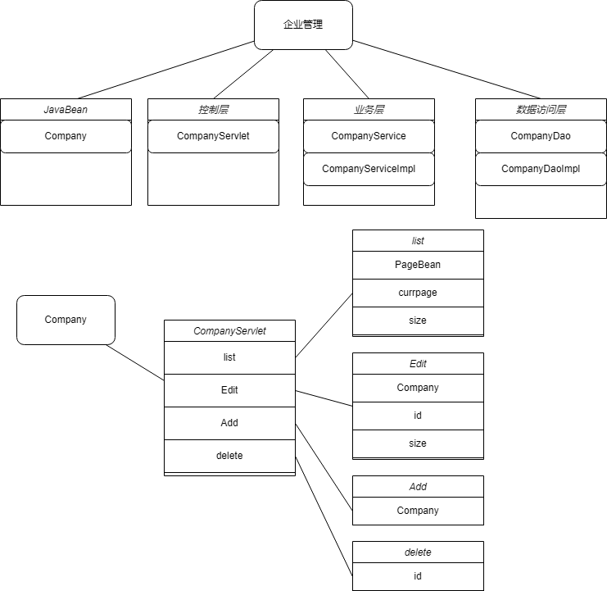

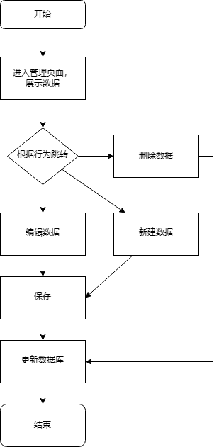

### 用户管理功能流程

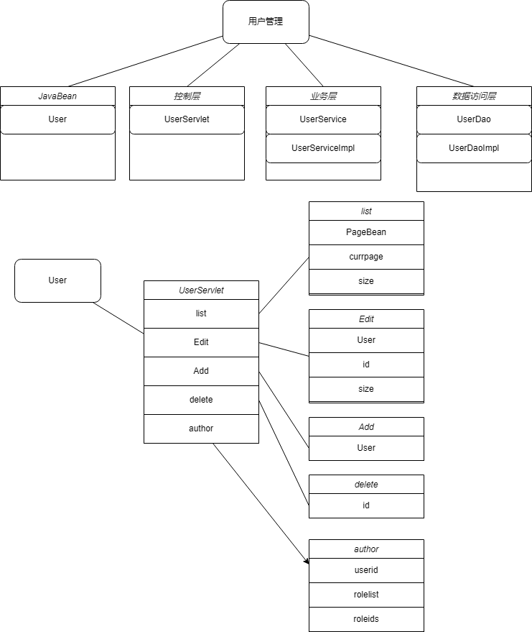



### 模块管理功能流程

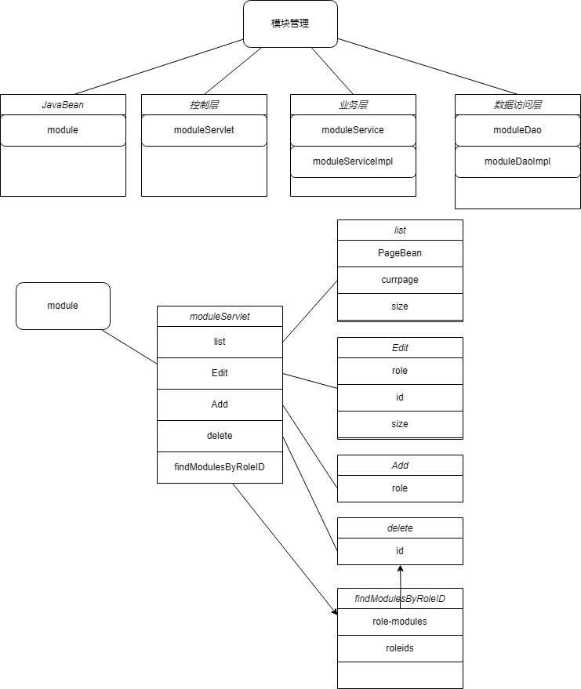



### 部门管理功能流程

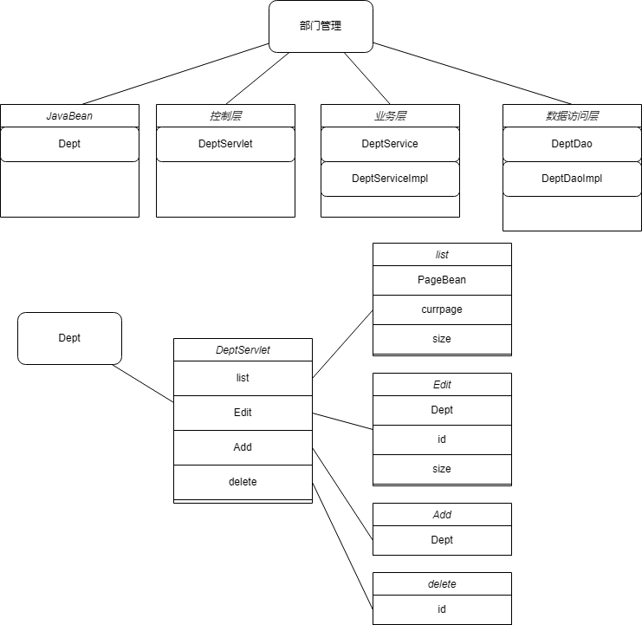



### 角色管理功能流程

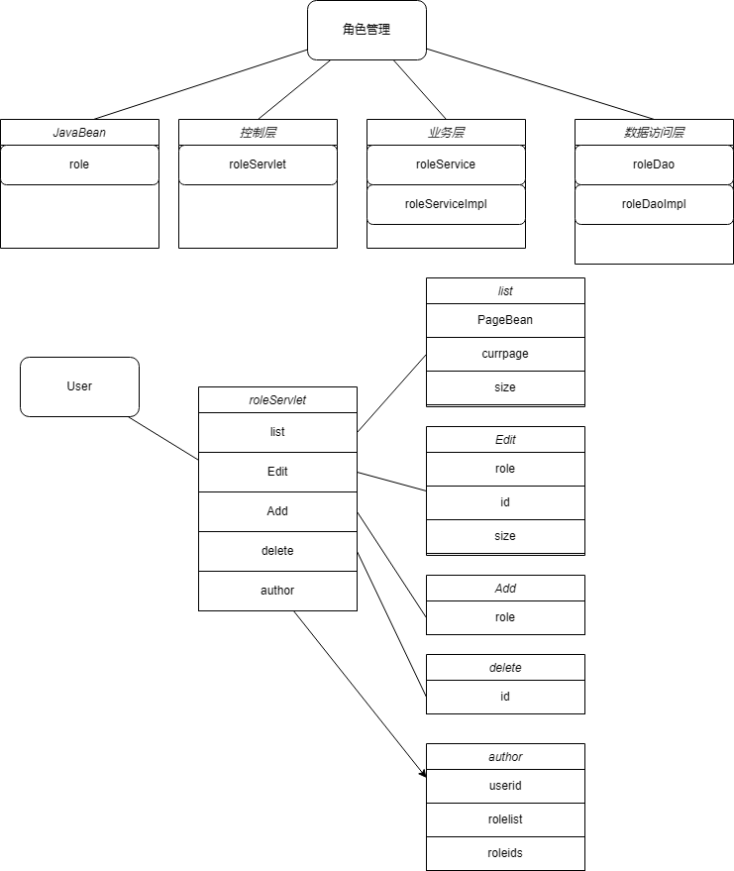

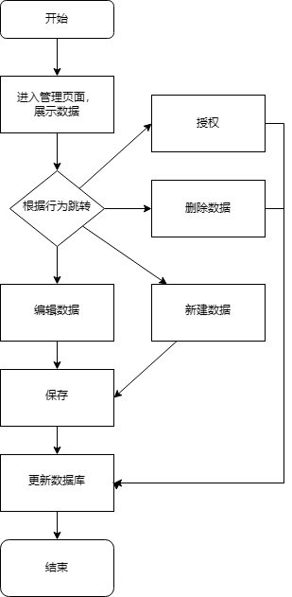

### 题目学科管理功能流程

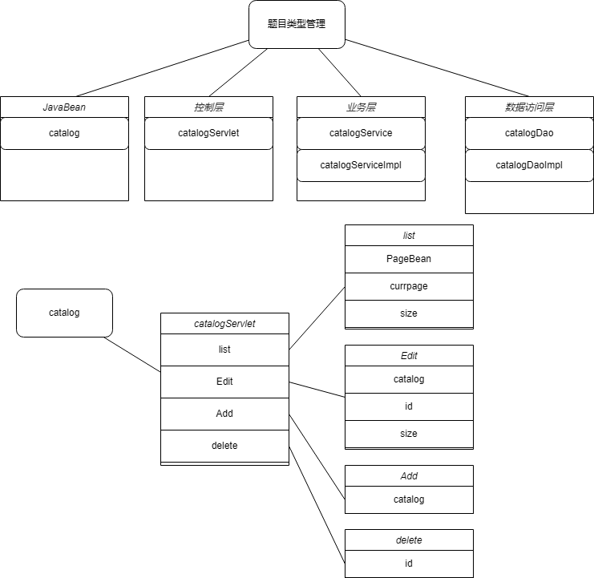



### 题目类型管理功能流程

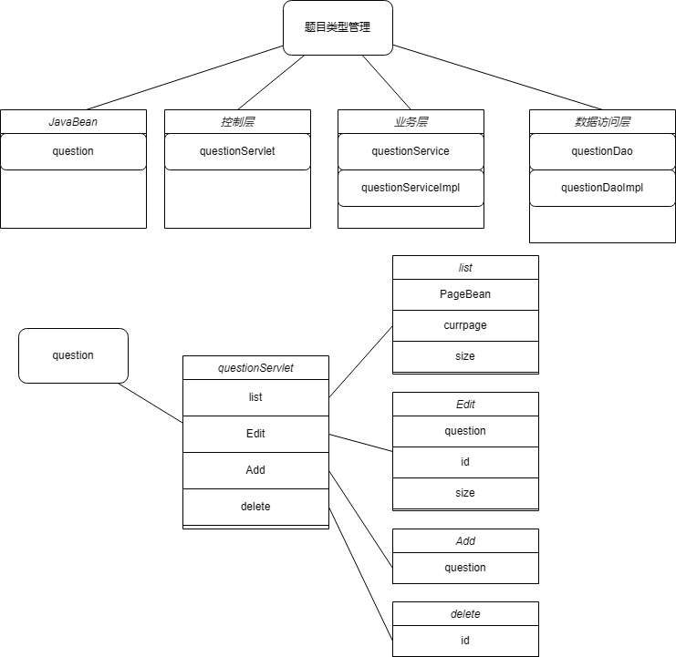



### 题目管理功能流程

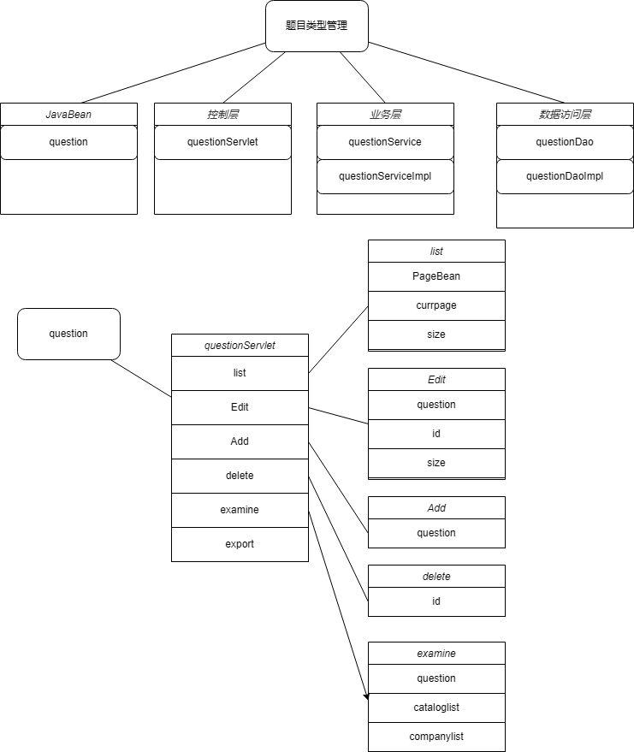

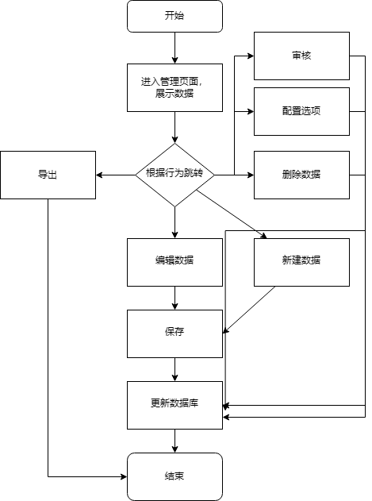

### 登录功能流程

# 系统测试

（将第2章的需求分析和第3章设计的功能，展示出来，运行的界面截图+文字说明，以及测试用例表）

测试用例表示例如下：

|  |  |  |  |
| --- | --- | --- | --- |
| 测试  模块 | 测试内容 | 预期结果 | 测试  结论 |
| XXX模块 | 功能1 |  | 通过 |
| 功能2 |  | 通过 |
| 功能3 |  | 通过 |

# 总结